**j0361592**

**SOLEMBIO**

**Jardin de Cocagne d’Orléans**

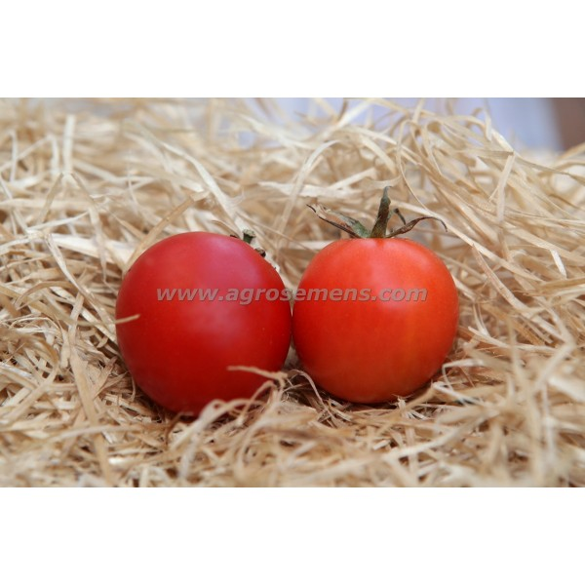**Tomate casaque rouge**

**CARACTERISTIQUES** :

Les fruits sont ronds, rouges à chair ferme, de taille moyenne d’environ 200 grammes, calibre 50 à 70 mm. Grappe de 5 à 6 fruits. Saveur excellente.

**PLANTATION** :

En pleine terre : 45 X 100 cm (avec tuteurs) et 55 X 160 cm (sans tutueurs)

**RECOLTE** :

Juillet à octobre